SISTEMA DE OPTIMIZACIÓN DE RUTAS DE DISTRIBUCIÓN PARA EL MUNICIPIO GUANE

Estudiante: Yosbiel Alejandro Díaz Cala
Carrera: Ingeniería Informática
Curso: 2do Año
Asignatura: Estructura de Datos II

Descripción de la problemática
Contexto:
El municipio Guane, ubicado en la provincia de Pinar del Río, Cuba, está dividido territorialmente en 8 Consejos Populares. Actualmente, no existe un sistema digital que permita modelar la organización jerárquica del territorio ni calcular rutas óptimas de distribución entre estos Consejos.

Objetivo específico:
Desarrollar una aplicación en Java que:
- Modele la jerarquía geográfica del municipio mediante un árbol general.
- Represente las rutas de transporte entre los Consejos Populares mediante un grafo ponderado no dirigido.
- Calcule las rutas más cortas desde un Consejo Popular origen hacia los demás utilizando el algoritmo de Dijkstra.

Justificación del uso de árboles y grafos:
El uso del árbol general se justifica porque la jerarquía geográfica (País → Provincia → Municipio → Consejo Popular) es naturalmente una estructura de árbol, donde cada nodo puede tener múltiples hijos. Un municipio puede tener varios Consejos Populares, por lo que un árbol binario no sería suficiente.

El grafo se justifica porque las rutas entre Consejos Populares forman una red donde cualquier par de nodos puede estar conectado. A diferencia de un árbol, un grafo permite múltiples conexiones y ciclos, lo que refleja mejor la realidad de una red de carreteras.

El algoritmo de Dijkstra se eligió porque permite encontrar la ruta de menor distancia desde un origen hacia todos los demás vértices. Como todas las distancias entre Consejos Populares son positivas, Dijkstra es el algoritmo adecuado.

Diseño de la solución

Diagrama de clases:
El sistema está compuesto por las siguientes clases principales:
- ArbolGeneral: implementa la jerarquía geográfica del municipio.
- NodoGeneral: representa cada nodo del árbol con sus referencias primerHijo y siguienteHermano.
- GrafoLista: implementa el grafo de rutas utilizando lista de adyacencia, incluyendo el algoritmo de Dijkstra que calcula distancia y ruta.
- LinkedList: lista enlazada utilizada por el grafo para almacenar los vértices adyacentes.
- LinkedQueue: cola enlazada utilizada para el recorrido BFS y el algoritmo de Dijkstra.
- ConsejoPopular, Pais, Provincia, Municipio: clases entidad que representan los datos geográficos.
- MenuIntegrador: clase principal que integra el árbol y el grafo, y presenta un menú de consola al usuario.
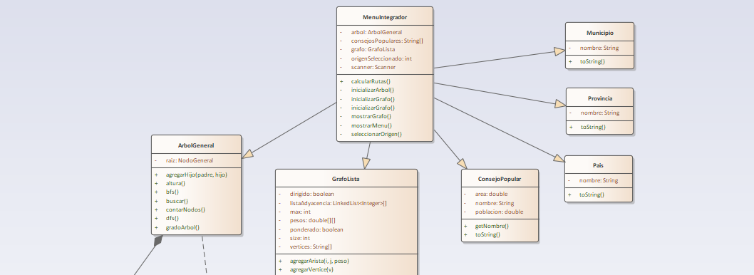
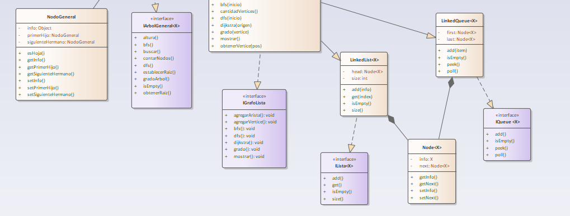

Decisiones de diseño:
Se eligió un árbol general en lugar de un árbol binario porque un municipio tiene múltiples Consejos Populares, no solo dos hijos. Esto permite modelar correctamente la jerarquía geográfica.

Para el grafo, se optó por la lista de adyacencia en lugar de la matriz de adyacencia. El grafo tiene 8 vértices y 10 aristas, es decir, es un grafo disperso. La lista de adyacencia ahorra memoria y es más eficiente para este tipo de grafos.

El grafo es no dirigido porque las rutas de distribución pueden recorrerse en ambos sentidos. También es ponderado, utilizando distancias en kilómetros, para poder calcular rutas más cortas con el algoritmo de Dijkstra.

Se eligió Dijkstra en lugar de Bellman-Ford porque todas las distancias entre Consejos Populares son positivas. Dijkstra es más eficiente para este caso.

Finalmente, se implementó un menú de consola como interfaz de interacción mínima, cumpliendo con lo establecido en los requisitos del proyecto.

Relación entre el árbol y el grafo:
El árbol almacena los 8 Consejos Populares como nodos hijos del municipio Guane. El grafo utiliza los mismos nombres de Consejos Populares como vértices. La integración se realiza en la clase MenuIntegrador: cuando el usuario selecciona un Consejo Popular en el menú, ese mismo Consejo se usa como origen en el grafo para calcular las rutas mínimas hacia los demás.
Implementación:
Clase NodoGeneral: Esta clase representa cada nodo del árbol general. Sus atributos son info (dato almacenado), primerHijo (referencia al primer hijo) y siguienteHermano (referencia al siguiente hermano). Esta estructura permite que un nodo tenga cualquier cantidad de hijos, lo cual es fundamental para modelar la jerarquía geográfica del municipio Guane. El método esHoja() verifica si el nodo no tiene hijos, útil para recorridos.
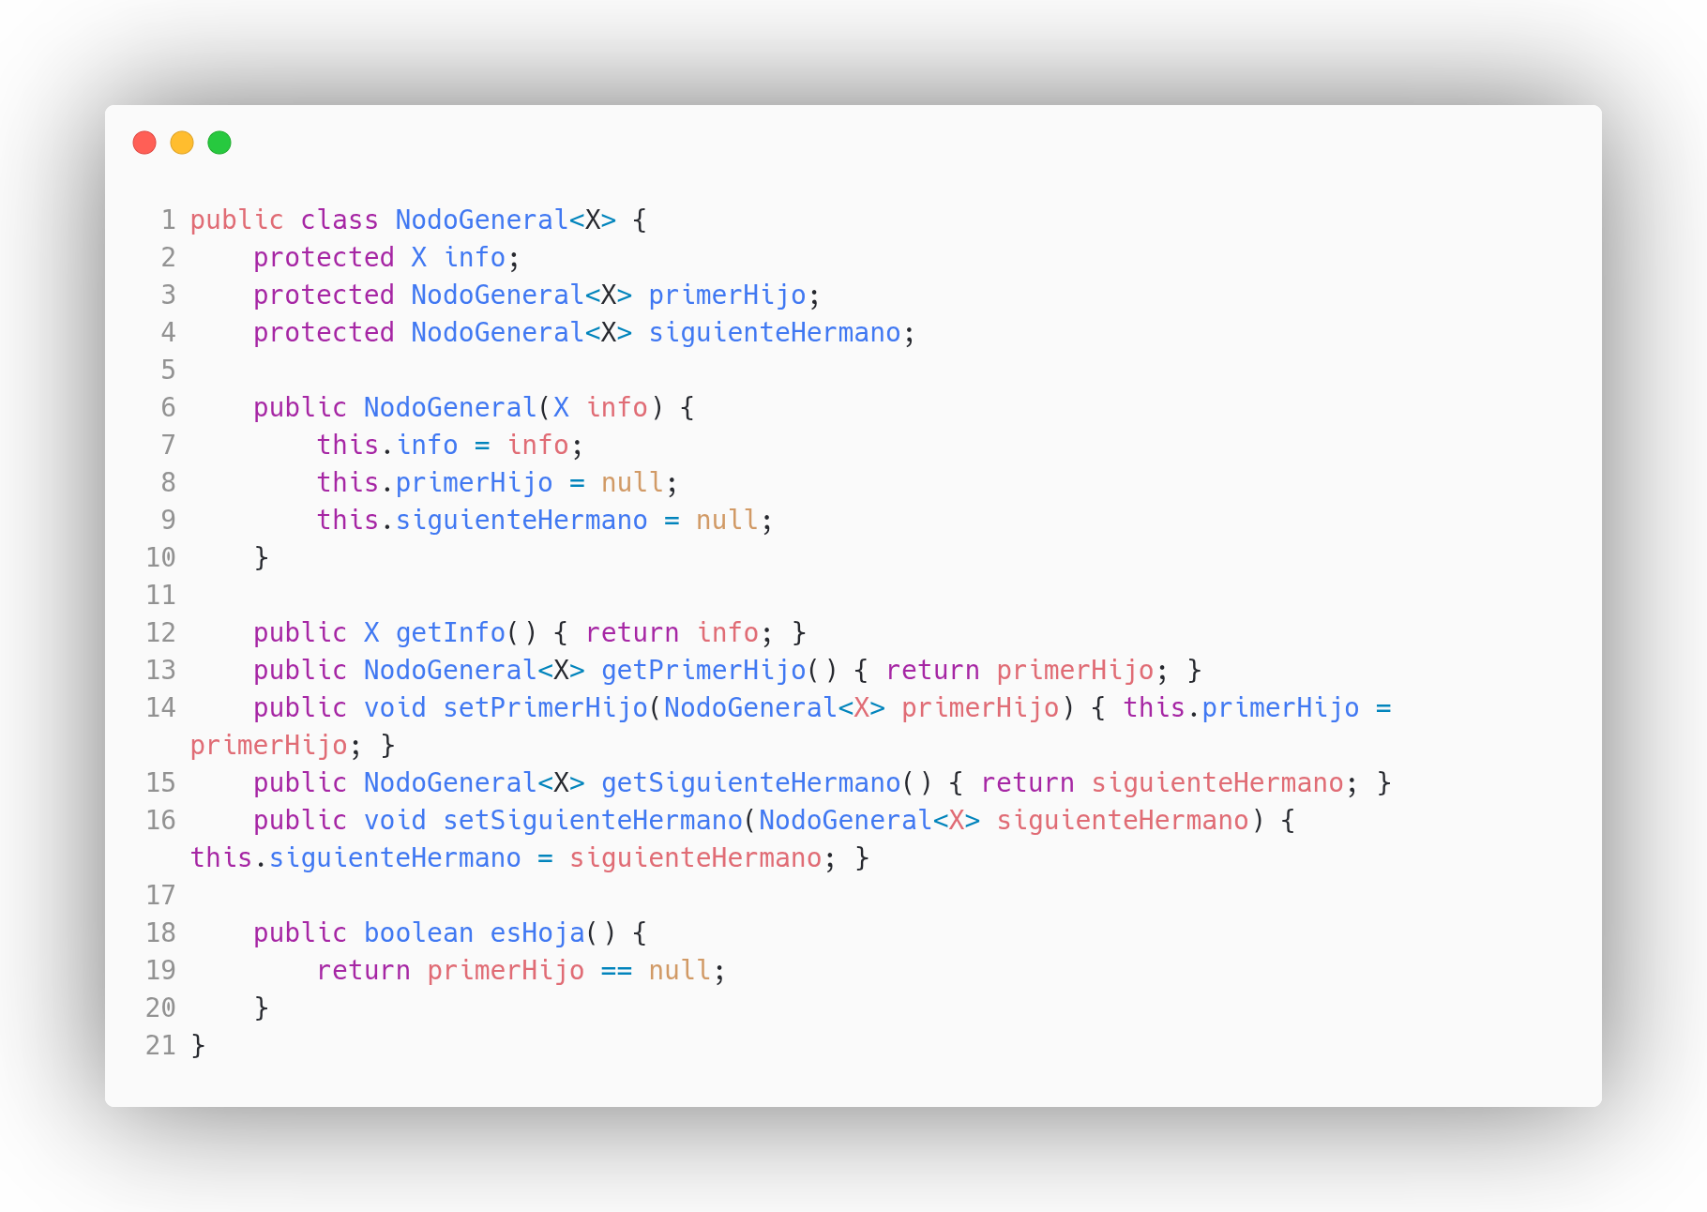
Método agregarHijo (en ArbolGeneral): Este método inserta un nodo como hijo de otro. Si el padre no tiene hijos, el nuevo nodo se convierte en el primerHijo. Si ya tiene hijos, se recorre la lista de hermanos hasta el último mediante getSiguienteHermano(), y se enlaza el nuevo nodo al final. Esta es la operación principal de inserción en el árbol y se usa para construir la jerarquía Cuba → Pinar del Río → Guane → Consejos Populares.
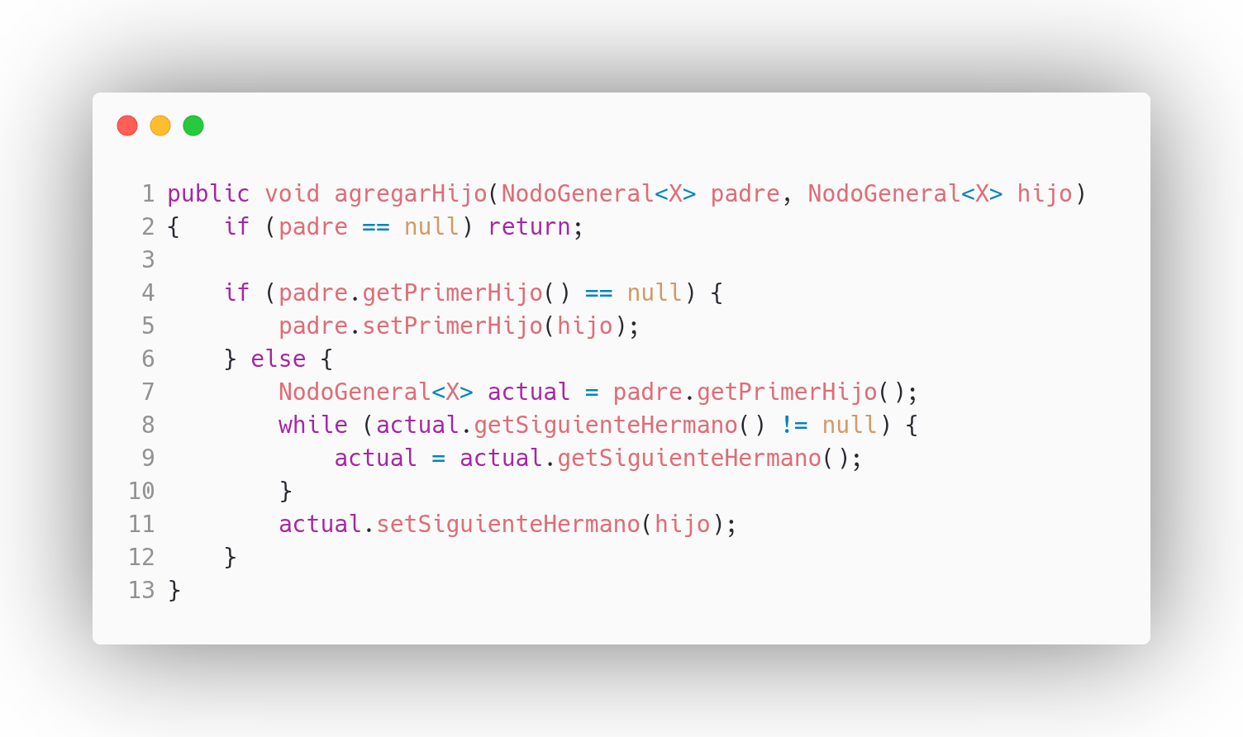
Método agregarArista (en GrafoLista): Este método agrega una conexión entre dos vértices del grafo. Como el grafo es no dirigido, la arista se agrega en ambas direcciones (listaAdyacencia[i].add(j) y listaAdyacencia[j].add(i)). Además, se guarda el peso (distancia en km) en una matriz auxiliar pesos. Este método se usa en MenuIntegrador para establecer las rutas reales entre los Consejos Populares de Guane.
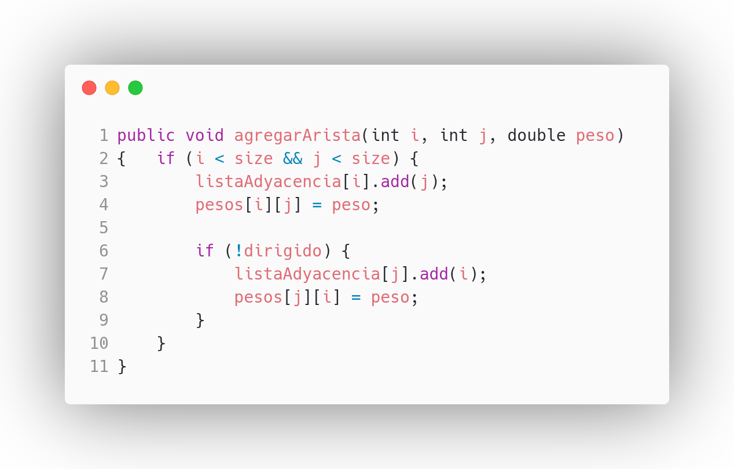
Método dijkstra (en GrafoLista): Este algoritmo calcula las distancias mínimas desde un vértice origen hacia todos los demás. Inicializa todas las distancias como infinito, excepto la del origen que es 0. En cada iteración selecciona el vértice no visitado con menor distancia, lo marca como visitado y relaja sus aristas adyacentes. La relajación consiste en comparar si la distancia al vértice adyacente a través del actual es menor que la distancia registrada. Al final, muestra las distancias mínimas y la ruta (secuencia de vértices) que se debe seguir para llegar a cada destino. Este algoritmo se ejecuta cuando el usuario selecciona un Consejo Popular origen en el menú.
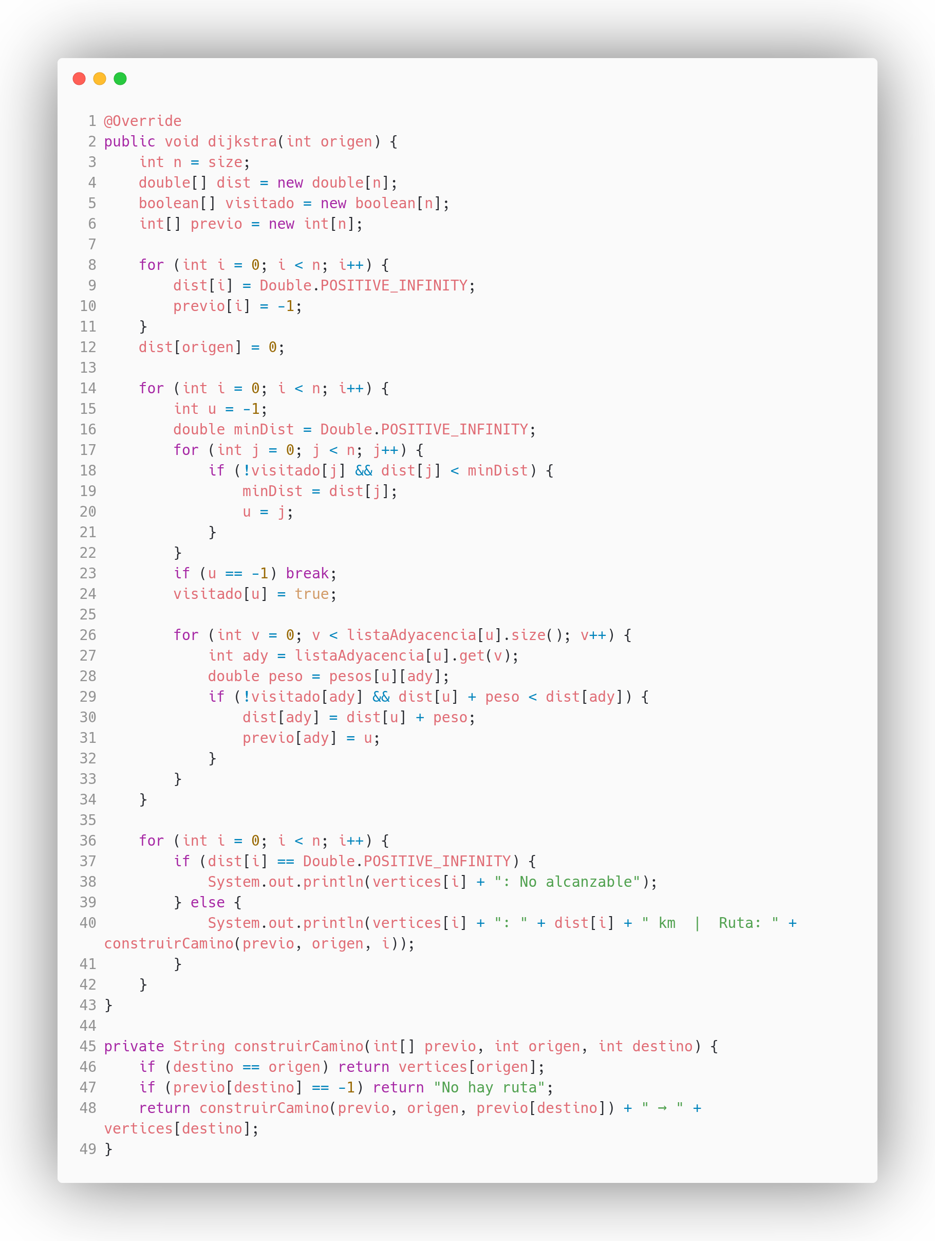
Método inicializarGrafo (en MenuIntegrador): Este método crea el grafo y establece todas sus conexiones. Primero crea un grafo no dirigido y ponderado con capacidad para 10 vértices. Luego agrega los mismos Consejos Populares que están en el árbol como vértices. Finalmente, agrega las 10 aristas con las distancias reales en kilómetros entre cada par de Consejos Populares (ej: Guane 1 - Guane 2 = 1 km). Esta es la integración concreta entre el árbol y el grafo.
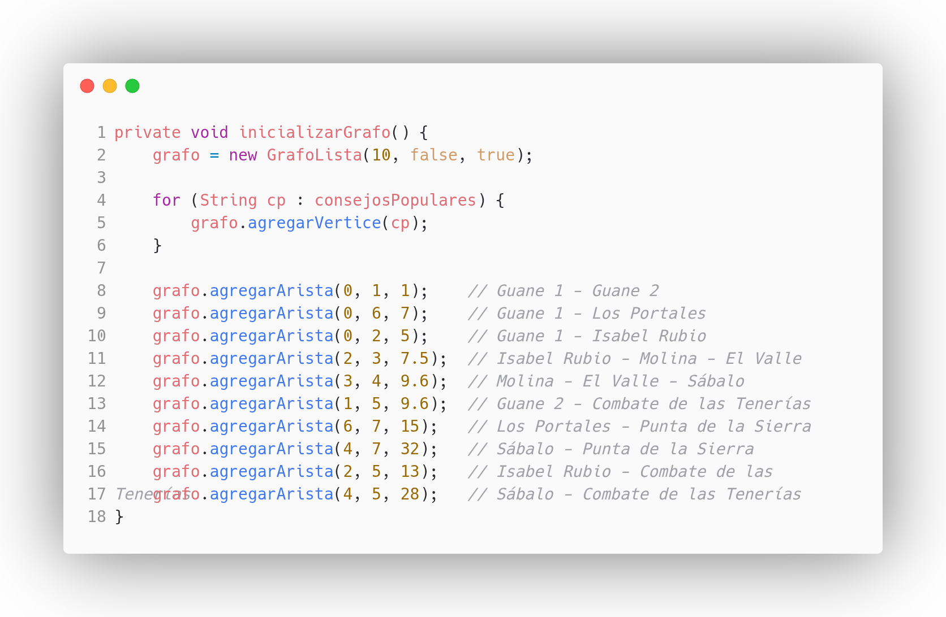
Método mostrarMenu (en MenuIntegrador): Este método implementa la interfaz de usuario mediante un menú de consola. Utiliza un bucle do-while que se repite hasta que el usuario elige la opción 5 (salir). Las opciones permiten mostrar el árbol geográfico, mostrar el grafo de rutas, seleccionar un Consejo Popular origen, calcular las rutas mínimas con Dijkstra y salir del programa. Esta estructura cumple con el requisito de "interfaz de interacción mínima" del proyecto.
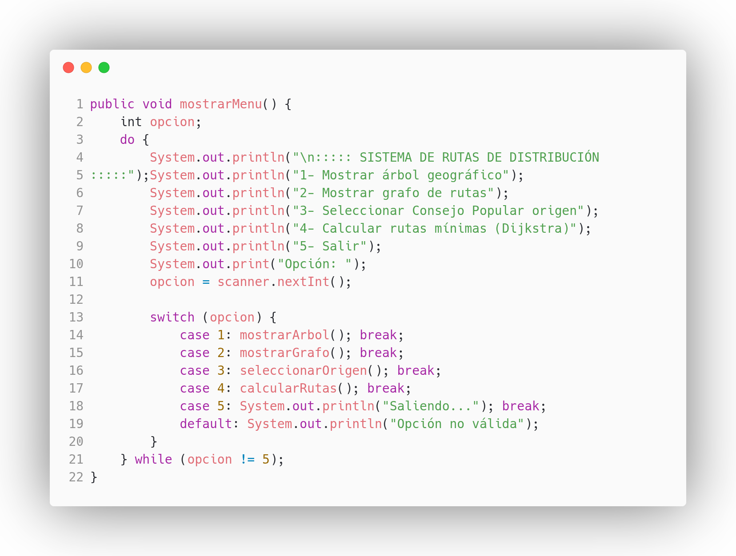
Los fragmentos de código presentados muestran las partes más importantes del sistema: la estructura del árbol general, la inserción de nodos, la construcción del grafo con lista de adyacencia, el algoritmo de Dijkstra para el cálculo de rutas mínimas y el menú de consola que integra ambas estructuras. Cada fragmento ha sido explicado detalladamente para facilitar la comprensión del funcionamiento del sistema.
Pruebas y resultados
1. Descripción de los casos de prueba
Se realizaron cinco casos de prueba que cubren todas las funcionalidades del sistema:
Caso | Descripción | Entrada | Salida Esperada
1 | Mostrar el árbol geográfico | Opción 1 del menú | Jerarquía completa: Cuba → Pinar del Río → Guane → 8 Consejos Populares con población y área
2 | Mostrar el grafo de rutas | Opción 2 del menú | Lista de adyacencia con las 10 aristas y sus distancias en km
3 | Seleccionar origen (Guane 1) | Opción 3 → elegir 0 | Confirmación: "Origen seleccionado: Guane 1"
4 | Calcular rutas mínimas desde Guane | Opción 4 | Distancias mínimas y rutas desde Guane 1 hacia todos los demás CPs
5 | Seleccionar origen (Punta de la Sierra) | Opción 3 → elegir 7 | Confirmación: "Origen seleccionado: Punta de la Sierra"
6 | Calcular rutas mínimas desde Punta de la Sierra | Opción 4 | Distancias mínimas y rutas desde Punta de la Sierra hacia todos los demás CPs

2. Datos del grafo
Vértices (Consejos Populares):
Índice | Nombre
0 | Guane 1
1 | Guane 2
2 | Isabel Rubio
3 | Molina - El Valle
4 | Sábalo
5 | Combate de Las Tenerias
6 | Los Portales
7 | Punta de la Sierra

Aristas y distancias (km):
# | Orígen | Destino | Distancia (km)
1 | Guane 1 | Guane 2 | 1
2 | Guane 1 | Los Portales | 7
3 | Guane 1 | Isabel Rubio | 5
4 | Isabel Rubio | Molina - El Valle | 7.5
5 | Molina - El Valle | Sábalo | 9.6
6 | Guane 2 | Combate de las Tenerias | 9.6
7 | Los Portales | Punta de la Sierra | 15
8 | Sábalo | Punta de la Sierra | 32
9 | Isabel Rubio | Combate de las Tenerias | 13
10 | Sábalo | Combate de las Tenerias | 28

3. Resultados de las pruebas
Prueba 1: Mostrar árbol geográfico
Al seleccionar la opción 1, el sistema muestra el árbol con la jerarquía completa:
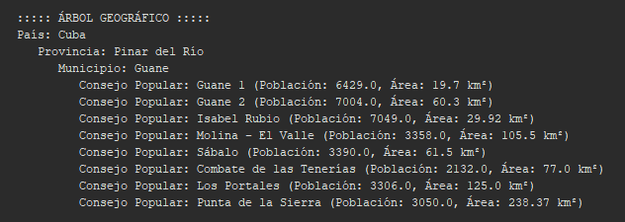
Prueba 2: Mostrar grafo de rutas
Al seleccionar la opción 2, el sistema muestra la lista de adyacencia del grafo:
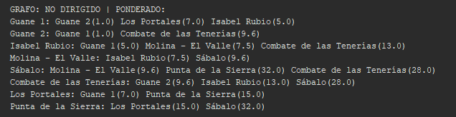

Prueba 3: Seleccionar origen Guane 1
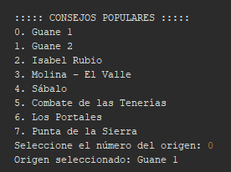
Prueba 4: Calcular rutas mínimas desde Guane 1
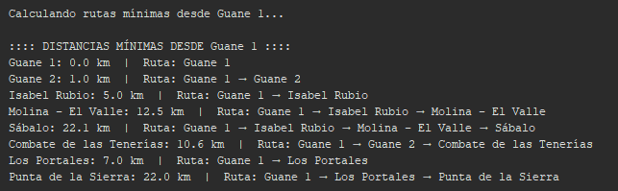
Prueba 5: Seleccionar origen Punta de la Sierra
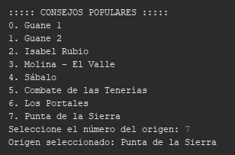
Prueba 6: Calcular rutas mínimas desde Punta de la Sierra
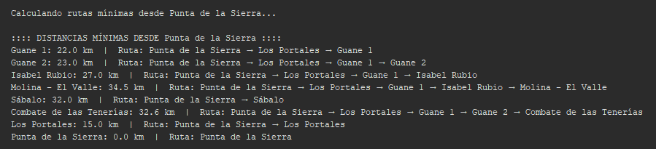
4. Resumen de resultados
Prueba | Resultado
Mostrar árbol geográfico | Muestra la jerarquía completa con datos reales
Mostrar grafo de rutas | Muestra las 10 aristas con sus distancias
Seleccionar origen | Guarda correctamente el origen seleccionado
Dijkstra desde Guane 1 | Distancias y rutas calculadas correctamente
Dijkstra desde Punta de la Sierra | Distancias y rutas calculadas correctamente

Todas las pruebas realizadas fueron exitosas. El sistema funciona correctamente y cumple con los requisitos establecidos.

Conclusiones
1. Reflexión sobre los aprendizajes
A lo largo del desarrollo de este proyecto, pude aplicar en la práctica los conceptos de árboles y grafos que vimos en clase.

Con el árbol general aprendí a modelar jerarquías del mundo real, como la organización territorial de Guane. Me di cuenta de que un árbol binario no servía para este caso porque un municipio puede tener muchos Consejos Populares, no solo dos. Implementé las operaciones de inserción, búsqueda y recorridos, que eran obligatorias.

Con el grafo entendí la diferencia entre lista y matriz de adyacencia. Como mi grafo tiene pocas conexiones (10 aristas para 8 vértices), la lista de adyacencia fue la mejor opción porque ocupa menos memoria.

Con el algoritmo de Dijkstra aprendí cómo se calculan las rutas más cortas en un grafo ponderado. No es tan complicado como parecía al principio: se trata de ir relajando distancias hasta encontrar los caminos mínimos. También aprendí a modificar Dijkstra para que no solo muestre la distancia mínima, sino también el camino (secuencia de vértices) que se debe seguir para llegar a cada destino.

Lo que más me costó fue unificar las clases auxiliares (cola, nodo, lista) porque al principio el árbol y el grafo estaban en proyectos separados y cada uno tenía sus propias versiones. Tuve que decidir cuáles dejar y cuáles eliminar para que todo funcionara en un solo paquete.

2. Dificultades encontradas
- Distancias entre Consejos Populares: No todas las distancias estaban disponibles en Internet. Las que pude, las pregunté a personas que conocen la zona, y otras las obtuve consultando rutas en Google Maps. Las distancias que no pude conseguir las estimé de forma lógica pensando en qué consejos están cerca o lejos entre sí.
- Población y área en cero: Al mostrar el árbol, los Consejos Populares aparecían con población y área en 0. Me di cuenta de que en el MenuIntegrador los estaba creando con valores vacíos. Lo arreglé usando el mismo método que ya tenía en el proyecto del árbol.
- Viviendas en el árbol: El proyecto original incluía viviendas, pero al final no las usaba para nada. Las eliminé para que el sistema se centre solo en los Consejos Populares y las rutas. Quedó más limpio y coherente.

3. Posibles mejoras
Si tuviera más tiempo o quisiera mejorar el proyecto, haría lo siguiente:
- Optimizar Dijkstra: El algoritmo que hice funciona bien, pero si tuviera muchos más vértices se podría hacer más rápido usando una cola de prioridad. Con los pocos datos que tengo ahora no hace falta, pero sería una mejora para el futuro.
- Interfaz gráfica: el menú de consola cumple con lo que pide el proyecto, pero una interfaz con ventanas quedaría más profesional.
- Más conexiones en el grafo: solo tengo 10 aristas. Si consigo más datos reales de carreteras en Guane, podría agregarlas para que el grafo sea más completo.
- Guardar los datos: ahora cada vez que ejecuto el programa se construye el árbol y el grafo desde cero. Podría usar archivos para guardar la información y no tener que recrearla cada vez.

4. Resumen final
En general, el proyecto me sirvió para entender cómo se usan los árboles y los grafos en un problema real. Al principio pensé que sería más fácil, pero me encontré con varios problemas que fui resolviendo de a poco. Lo importante es que al final todo funciona: el árbol muestra la jerarquía correcta, el grafo tiene las rutas y Dijkstra calcula bien las distancias mínimas. Con eso cumplo con lo que pedía el proyecto.

Referencias bibliográficas
- Material de la asignatura compartido por el profesor
- Conferencias de Estructura de Datos II:
- Árboles generales y binarios.
- Grafos: representación y recorridos (BFS, DFS).
- Algoritmos en grafos (Dijkstra, Prim, Kruskal, ordenamiento topológico).
- Lafore, Robert. Estructura de Datos y Algoritmos en Java.
- EcuRed – Datos de los Consejos Populares de Guane (población y área).
- Google Maps – Para consultar rutas y distancias entre Consejos Populares.

